Infoblatt für RANKO® Design-Zaun Garda

senkrechte Füllstäbe aus Rundprofil 12 mm,
waagerechte Querbänder aus Rechteckprofil 30 x 20 x 2 mm,
Stababstände senkrechte Stäbe lichte Weite ca. 88 mm

Anzahl Querbänder | Breite x Höhe ca. 2.000 x 800 mm | Breite x Höhe ca. 2.000 x 1.000 | Breite x Höhe ca. 2.000 x 1.200 | Breite x Höhe ca. 2.000 x 2.000
2 | x | x | x
3 | x | x | x | x
4 | x | x | x | x
5 |  |  |  | x

Zeichnung Zaunfeld mit 2 Querbändern
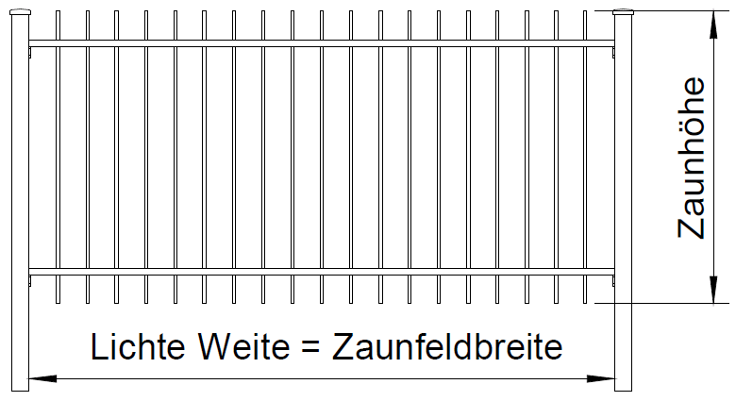

Beispiele:
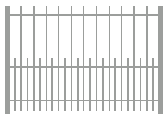
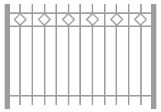

mit 3 Querbändern und Zwischenstäben

mit 3 Querbändern und Rauteornamenten

Sonderausstattung für Zaunfelder mit 2 Querbändern oben oder unten

Kreuzornament

Kreisornament

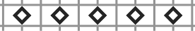
Rauteornament
Zwischenstäbe (800-1.200mm Höhe)
Zwischenstäbe (2.000mm Höhe)

